**上海交银信息数据有限公司合肥分公司**

**招聘启事**

上海交银信息数据有限公司合肥分公司（以下简称“交银信息合肥分公司”）隶属于交银集团。承接交通银行储蓄卡客服、信用卡客服、信用卡催收、流程银行四大业务板块的人事和运营工作。

实习协议及劳动合同统一和上海交银信息数据有限公司合肥分公司签订，上班地点在交通银行合肥金融服务中心（合肥市包河区西藏路658号），具体介绍如下:

1. **岗位**介绍

**（一）接听客服**

岗位职责：

接听交行全国客户来电，解答客户用卡疑问（如查询余额、账单、挂失、交易记录等）。

**（二）数据录入（业务操作）**

岗位职责：

1、主要负责处理银行后台单据、凭证、票据审核等后台业务；

2、网上交易信息核实；

3、票据业务提出提回及相关反洗钱工作。

**（三）卡外呼**

岗位职责：

1、负责交通银行信用卡未激活卡片的激活；

2、负责睡眠卡片的促活；

3、负责客户卡片预留信息的修改，包括但不限于地址修改等。

二. 招聘条件

（一）2021年或者2022年取得毕业证的大中专学生、历届毕业生。

（二）普通话较为标准，表达流畅，有奉献精神和服务意识，有特长者可优先录取(如:唱歌、舞蹈、乐器、体育、主持、演讲、朗诵、视频剪辑等)。

三．工作时间与薪酬待遇

公司福利待遇优厚，做五休二。除底薪和绩效以外，另享有各项节假日福利、交通补贴、通讯补贴、服务季、忠诚奖、一次性激励、补充医疗保险、竞赛奖励、工会福利等众多福利。

实习生提供免费食宿，实习时间计入司龄，实习结束后可选择签订正式劳动合同留在单位继续工作。

毕业后的实习生根据司龄和工作表现，均可参加中心管理及职能岗位竞聘：如质检、工单、业务内训师、行政、数据排班员、班长助理、班长、招聘培训、人力资源、财务、办公室、营运管理、行政等。

四．保险待遇

实习生入职签订实习协议，购买意外险一份，并享受医疗费用报销。取得毕业证后转签劳动合同，缴纳社保公积金和补充医疗保险。社保公积金均根据员工上一年度月平均工资作为基数足额进行计算缴纳，其中公积金按照合肥市当地缴纳比例最高12%缴交。

# 职业发展

# 交银信息合肥分公司为员工设有生产、支撑和运营三种类型的岗位，为员工提供了广阔的职业发展空间。入职后，根据运营实际岗位需求与员工自身条件，双向选择进行同级调动或晋升。

# 交银信息合肥分公司为员工提供系统扎实的入职培训和形式多样的在职培训，致力于提升每位员工的综合素质和职业素养；定期邀请知名社会学、心理学专家举办讲座，帮助员工培育阳光心态；通过“技能大比拼”、“劳动竞赛”促进员工岗位成才。

1. 工作地点

合肥市滨湖新区西藏路658号，距离地铁1号线九联圩地铁站1.5公里，距离万达茂地铁站2公里。距离地铁5号线清水冲站1.5公里。

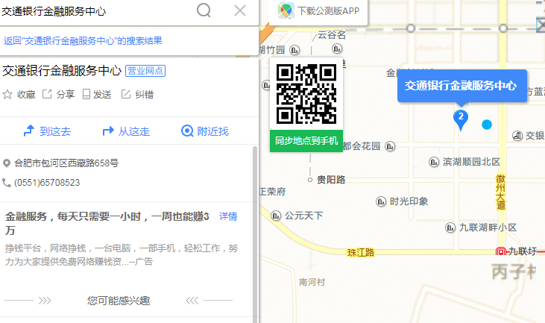

# 工作环境

# 单位占地面积23万平方米，分生活区和工作区，办公环境优良。配有大型免费地下停车库。**微信图片_20210222133617**

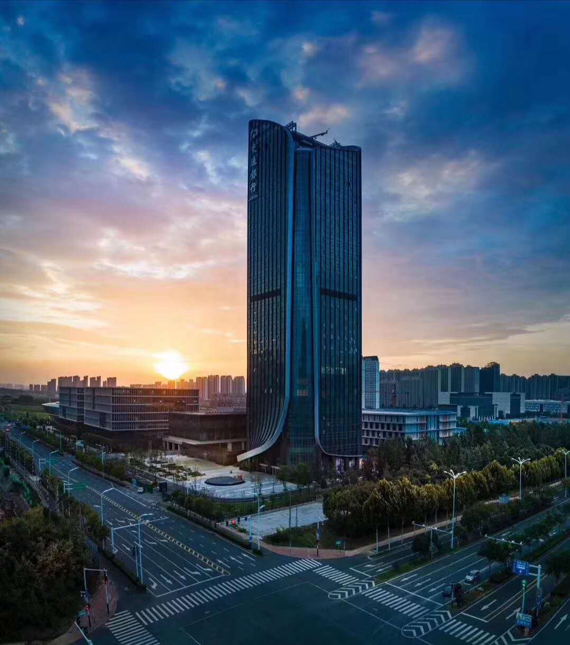











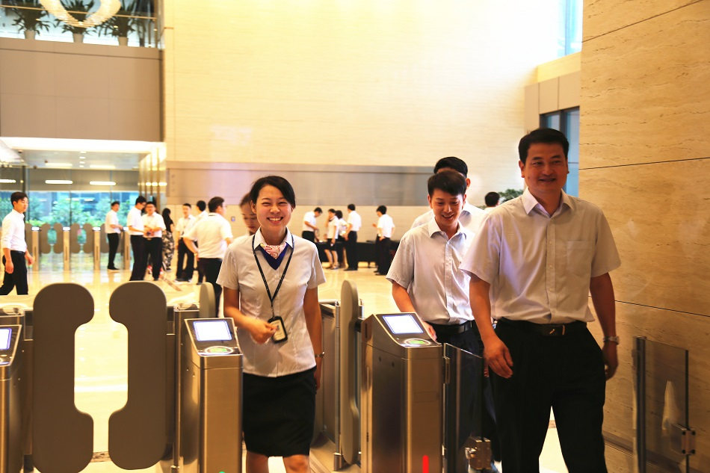

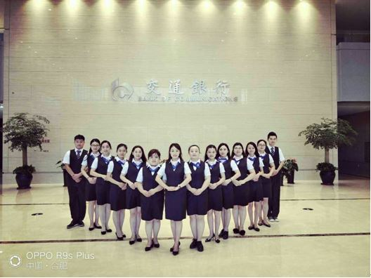

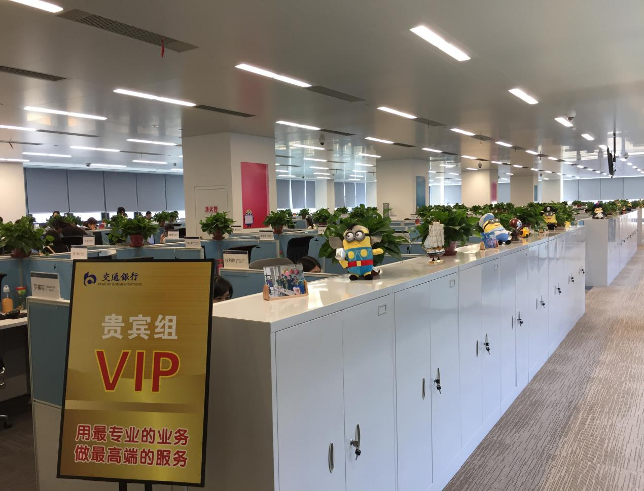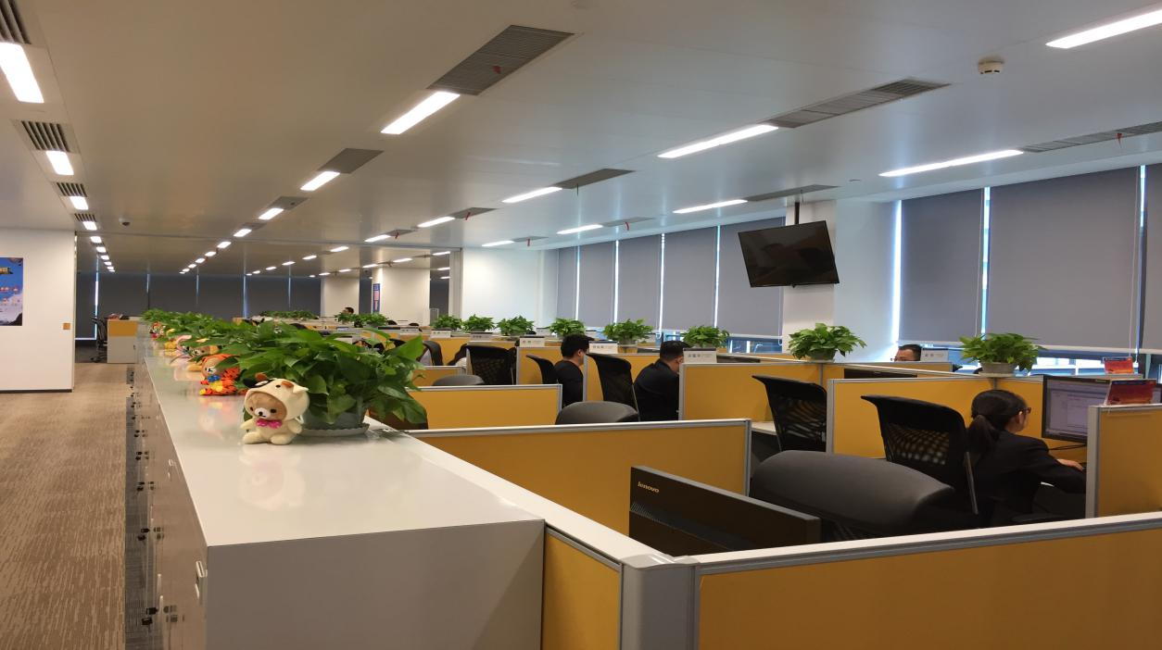

# 八．生活环境

**1.食堂**

单位内部食堂菜品丰富，每日三餐俱全，早餐有粥、包子、馒头、鸡蛋、炒饭、炒面、炒粉丝、玉米、杂粮等；午餐晚餐有各类中餐菜品，面食，米线，火锅，寿司等，每天菜品不尽相同。同时配有专门的区域供员工带饭享用，冰箱和微波炉一应俱全。

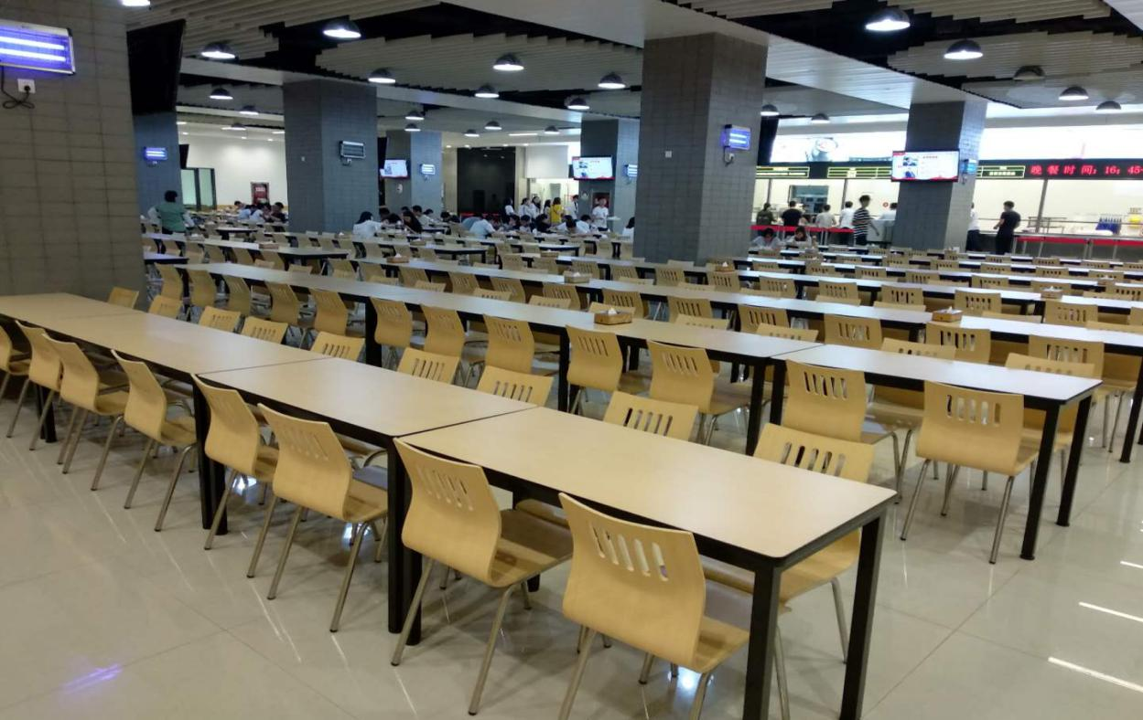

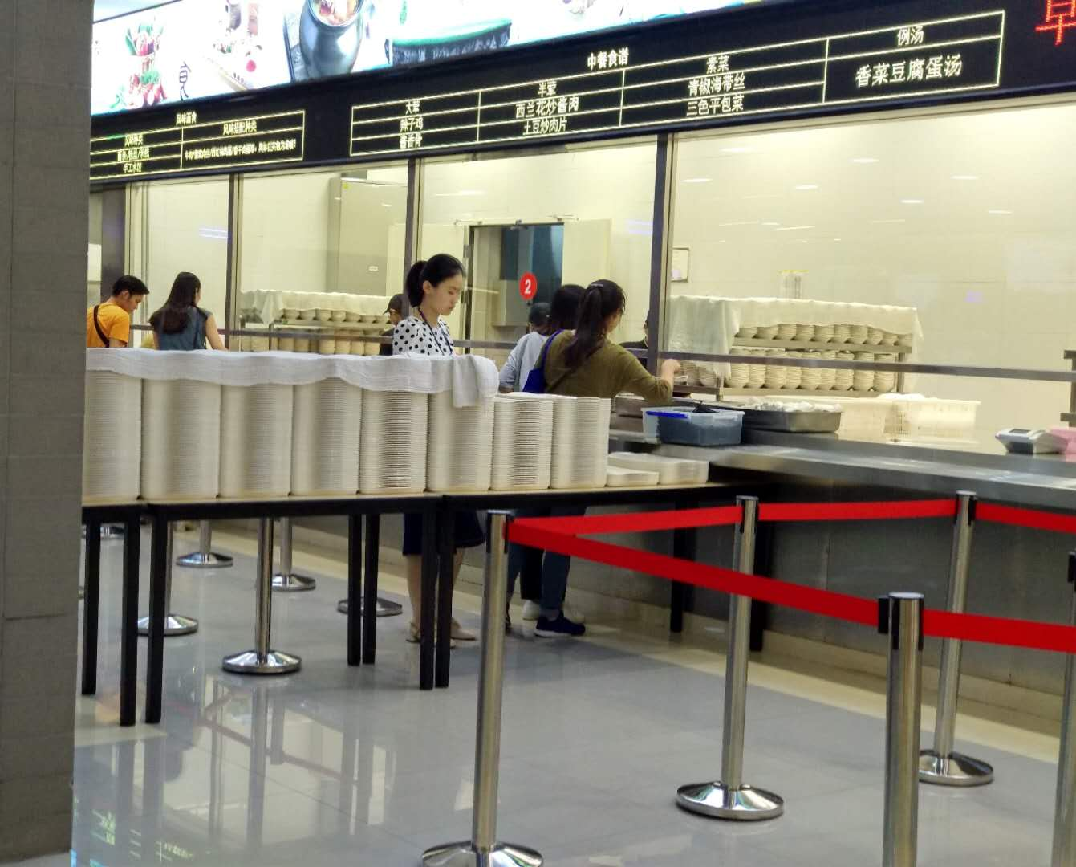

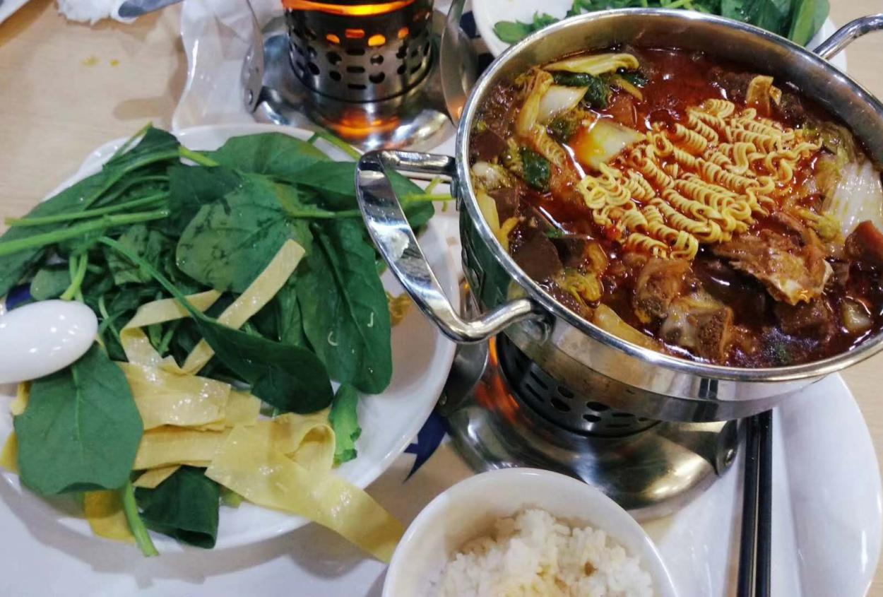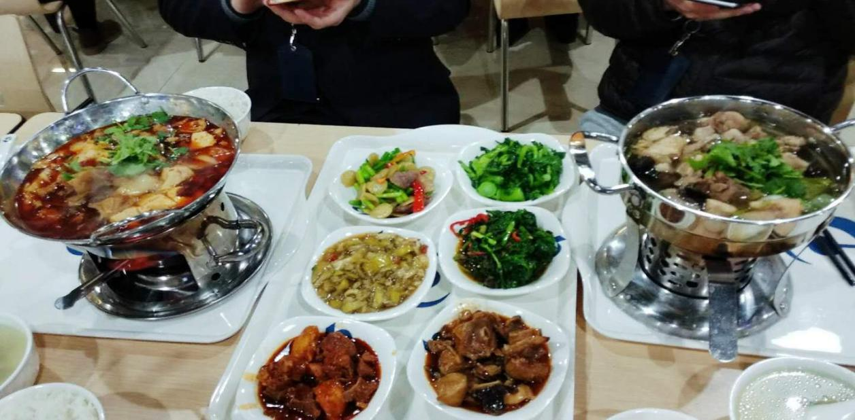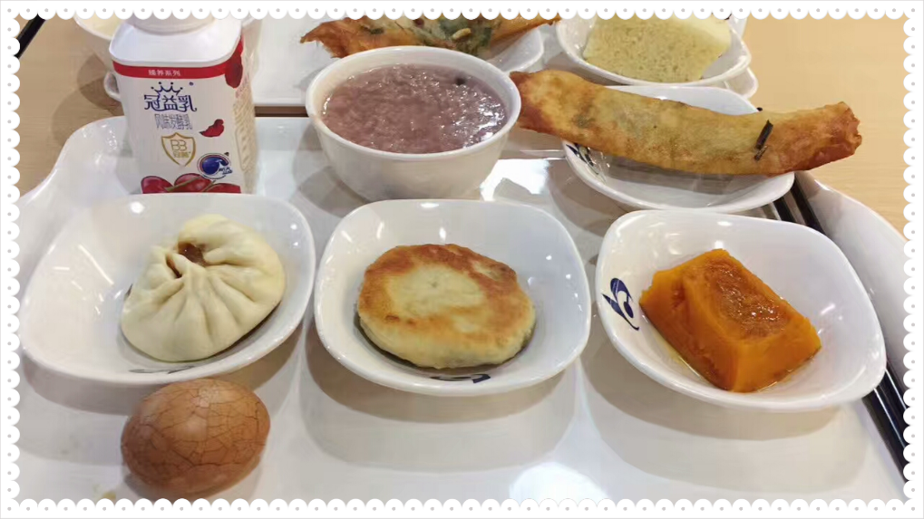

**2.休闲娱乐&文体活动**

单位给员工提供丰富多彩的业余生活。配有健身房、足球场、篮球场、乒乓球桌、台球桌、瑜伽室、母婴室、医疗室、图书室等。每周有瑜伽、爵士舞、拉丁舞、健美操等老师给员工上课，社团每周会组织羽毛球、篮球、足球、排球等训练活动。

单位经常组织各类活动比赛，有羽毛球赛、足球赛、篮球赛、排球赛、掼蛋大赛、电子竞技赛等。除此之外，还会组织员工参加趣味运动会、集体婚礼、读书会、插花会、中医诊脉、化妆、养生等各类丰富多彩的文娱活动。单位每年会在大型节假日举办庆祝活动，如教师节、国庆节、元旦等等，有任何才能的员工都可以在单位提供的平台上尽情展示。

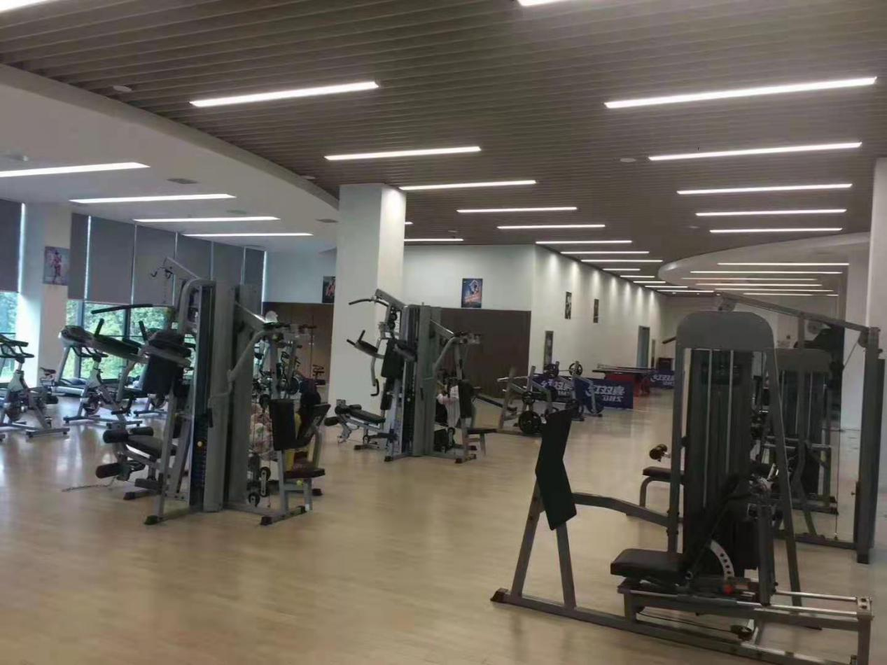

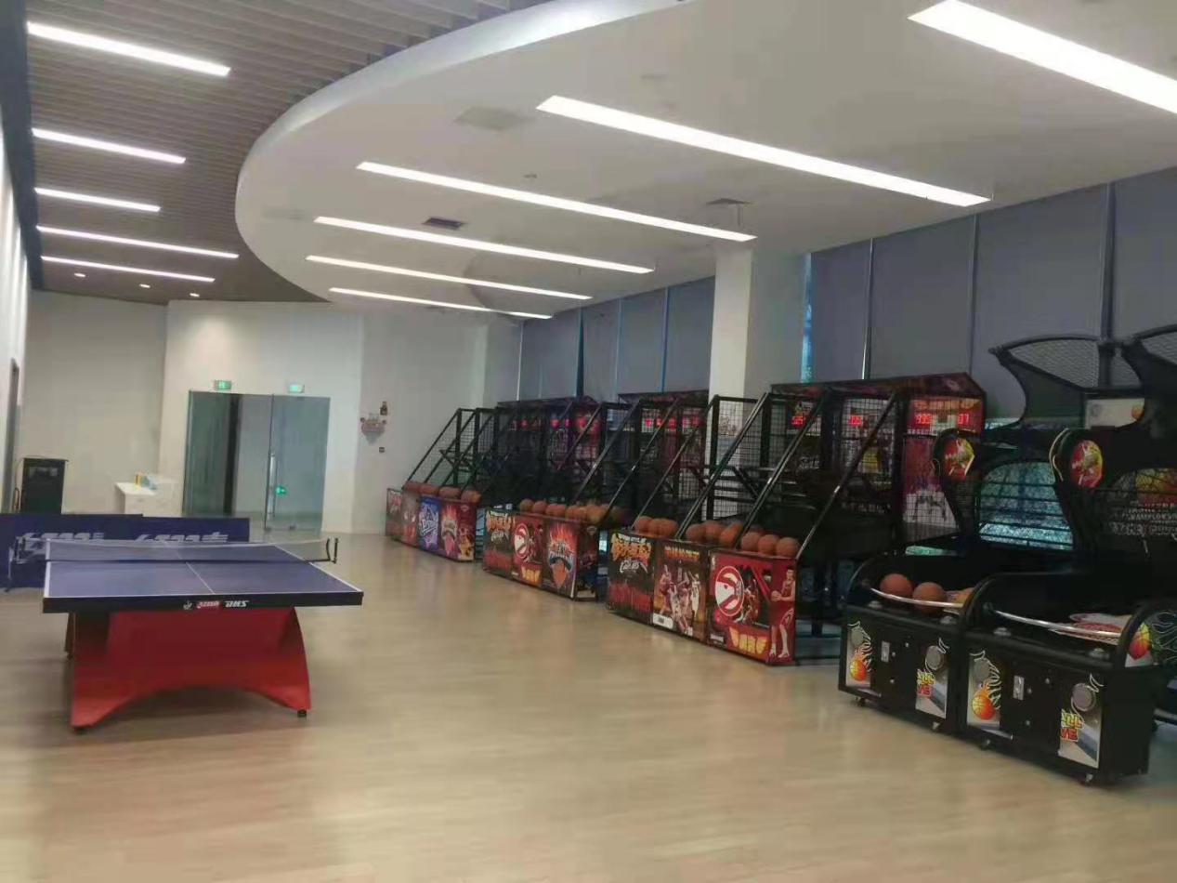

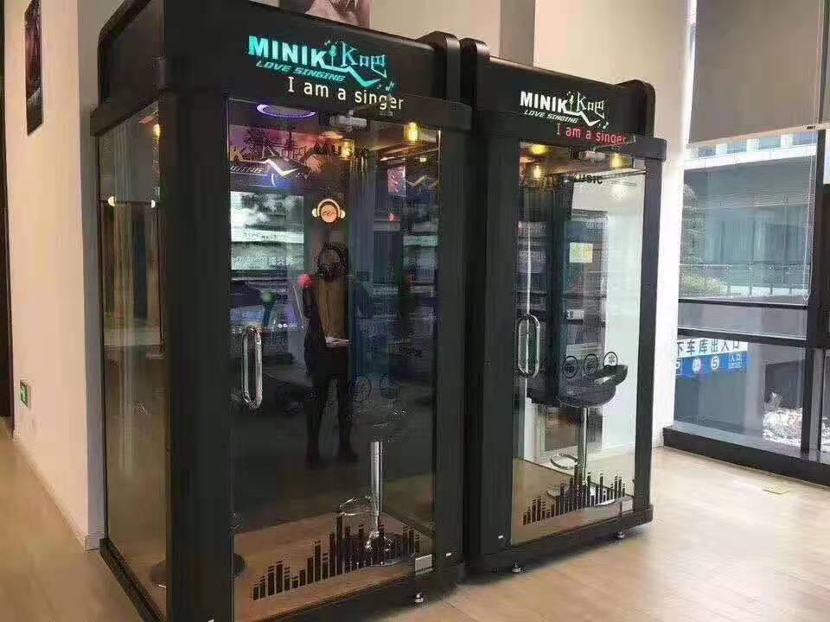

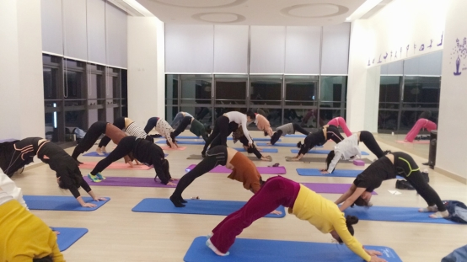

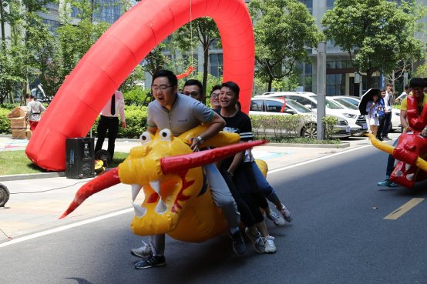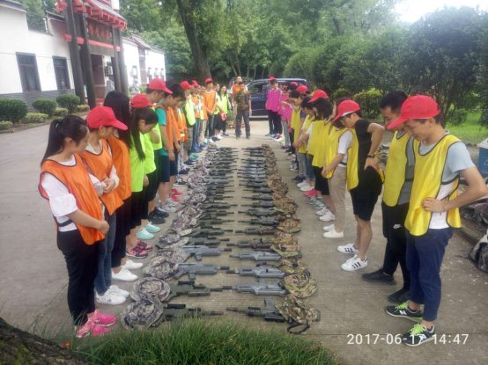

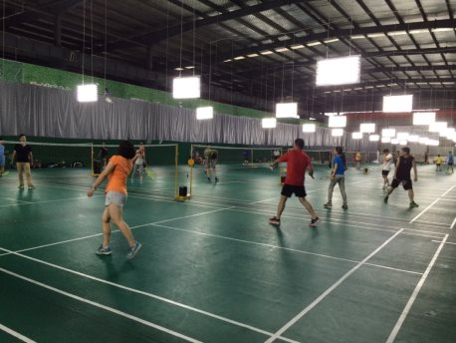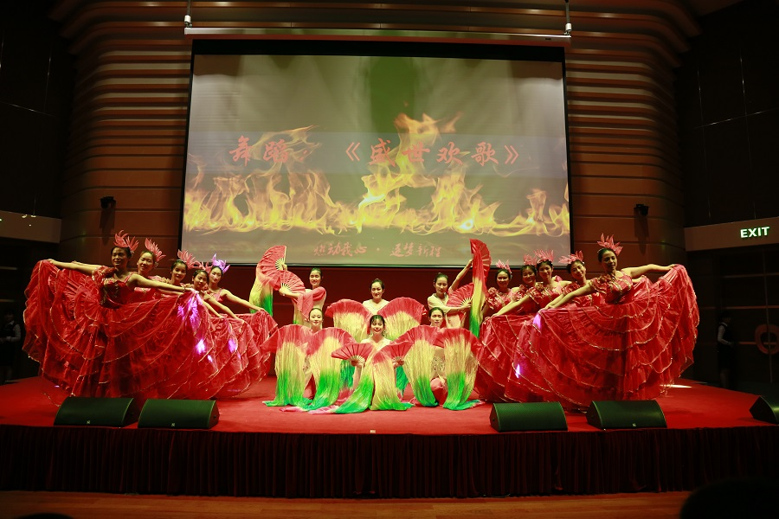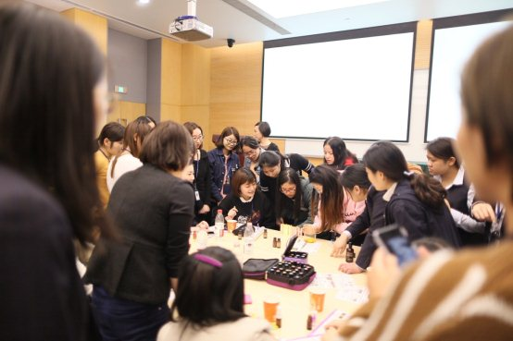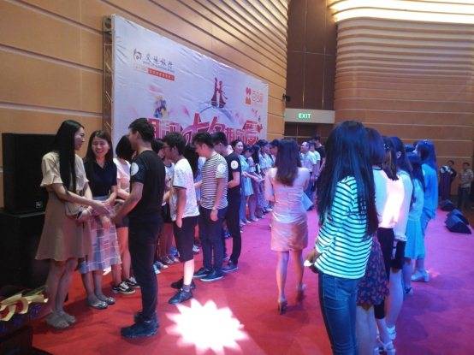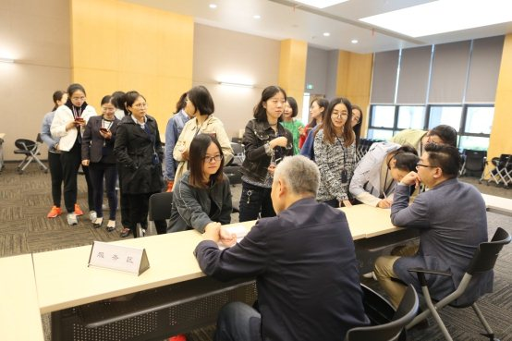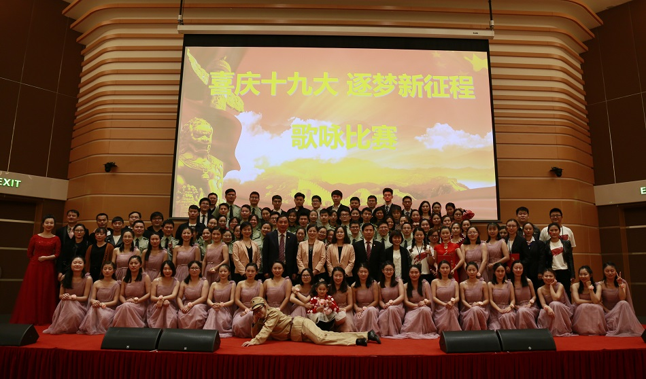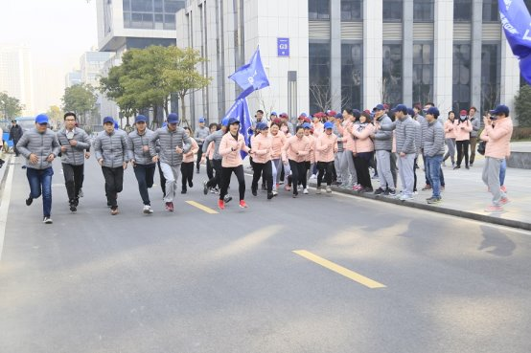



联系方式：

办公电话 0551-63681000-1292

手机 13855180964